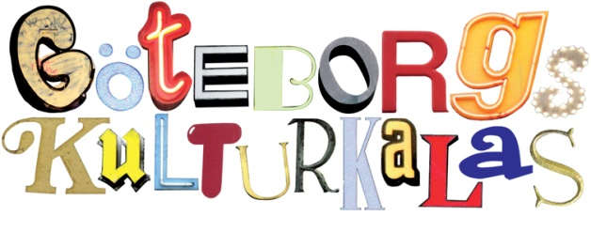

Pressträff vid ”The Big M” inför Göteborgs kulturkalas

På måndag är det ett dygn till Kulturkalaset startar med över tusen programpunkter. Kom och hör allt om förberedelserna inför årets stadsfestival.

Tid: Måndag 13 augusti, klockan 12.45
Plats: ”The Big M” på Kanaltorget vid GbgOperan

Här möter du Mia Samuelsson, konstnärlig ledare, och Tasso Stafilidis, operativt ansvarig för Göteborgs kulturkalas samt David Franzén som är curator för videokonstsatsningen på Kanaltorget.

Efter pressträffen blir det vernissage i The Big M, klockan 13.00 - 15.00, där ett urval av videoverken visas. Deltagare i The Big M är tio internationella filmare från Newscastle, filmer från de nationella samlingarna för rörlig bild vid Borås Konstmuseum samt bidrag från Frame, Västra Götalands uttagstävling till Novemberfestivalen. Mer om The Big M på: www.isisarts.org.uk/the-big-m

Hela programmet finns tillgängligt på goteborg.com/kulturkalaset.
Programmet finns också på bibliotek, turistbyråer och andra mötesplatser i Göteborg och runt om i regionen.

Mer information:
Mia Samuelsson, konstnärlig ledare Göteborgs kulturkalas, 0707-80 00 97
mia.samuelsson@goteborg.com
Stefan Gadd, pressansvarig Göteborgs kulturkalas, 0706-26 07 51
stefan.gadd@goteborg.com

Göteborgs kulturkalas 14-19 augusti 2012 är ett samarbete mellan Göteborgs Stad, Västra Götalandsregionen och Göteborg & Co, som också projektleder evenemanget.
www.goteborg.com/kulturkalaset

